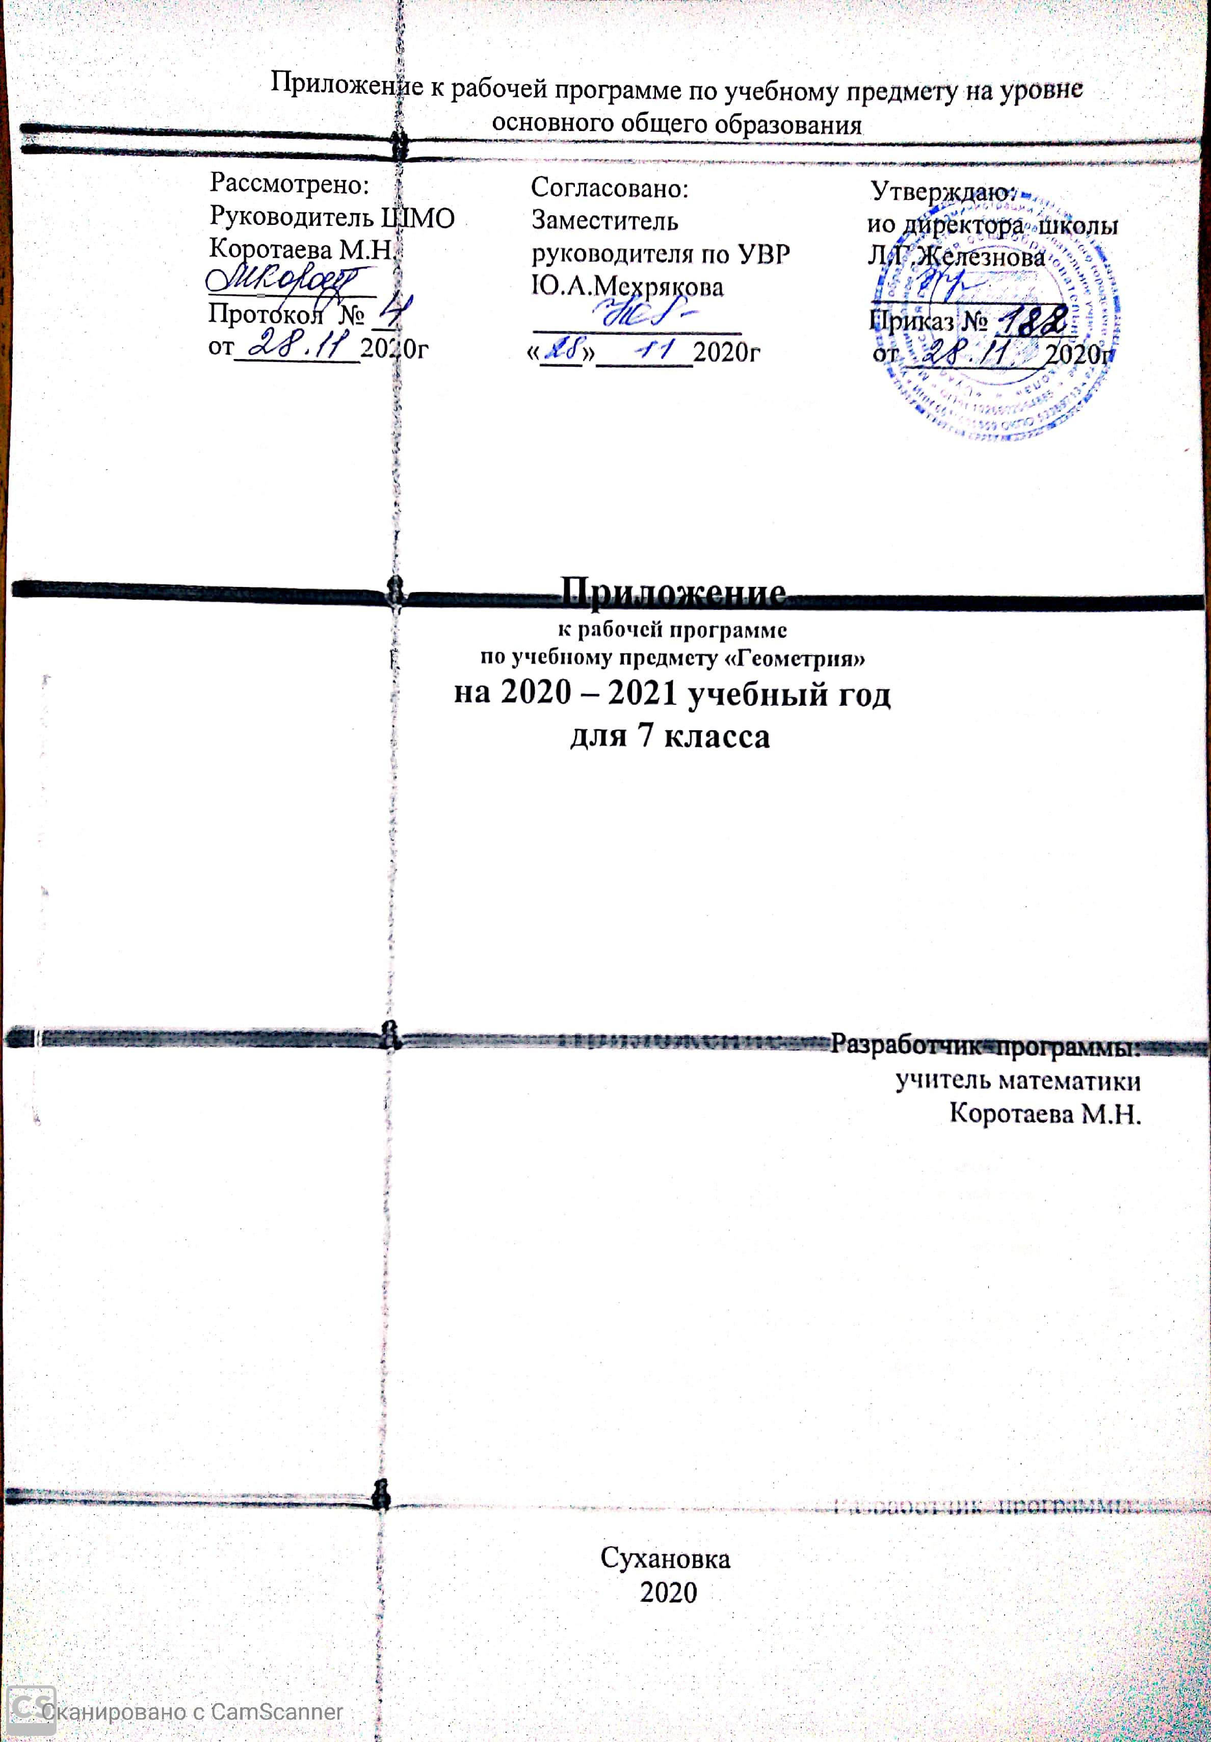

ПЛАНИРУЕМЫЕ РЕЗУЛЬТАТЫ ОБУЧЕНИЯ
По окончании изучения курса учащийся научится:
- Овладение навыками письменных вычислений. Использовать свойства чисел и правила действий с рациональными числами при выполнении вычислений.
- Умение проводить логические обоснования, доказательства математических утверждений.
Учащийся получит возможность:
- Решать различные текстовые задачи
- Овладеть навыками смыслового чтения задач
- Выполнять вычисления, в том числе с использованием приемов рациональных вычислений
- Доказывать, рассуждать, строить цепочку логических выводов.
СОДЕРЖАНИЕ:
Равные треугольники. Высота, медиана, биссектриса треугольника. Первый и второй признаки равенства треугольников Равнобедренный треугольник и его свойства. Признаки равнобедренного треугольника. Третий признак равенства треугольников. Теоремы.
Календарно тематическое планирование
№ | Тема | Кол-во часов | Дата | Дифициты ,  проблемные поля
Глава II. Треугольники
1 | Равнобедренный треугольник, определение. | 1 | 26.11.20 | Развивать логические рассуждения, учиться сравнивать различные величины, обобщать, делать выводы.  Совершенствовать навыки смыслового чтения;  Решать задачи на доказательство,.  Выполнять действия с рациональными числами.  Формировать функциональную грамотность через решение текстовых задач.  Выполнять действия с рациональными числами.
2 | Свойства равнобедренного треугольника | 1 | 27.11.20
3 | Решение задач на применение свойств равнобедренного треугольника. | 1 | 3.12.20
4 | Признаки равнобедренного треугольника | 1 | 4.12.20
5 | Решение задач на применение признаков равнобедренного треугольника | 1 | 10.12.20
6 | Третий признак равенства треугольников | 1 | 11.12.20
7 | Решение задач на применение третьего признака равенства треугольников | 1 | 17.12.20.
8 | Решение задач на применение признаков равенства треугольников | 1 | 18.12.20
9 | Теоремы | 1 | 24.12.20
10 | Решение задач по теме «Треугольники» | 1 | 25.12.20

